 |  |  | BTS  CIRA  1ère année | octobre 2018
Décroissance radioactive
Niveau (Thèmes) | Le programme de physique-chimie des procédés industriels de première année en CIRA débute sur un chapitre sur les réactions nucléaires. Cette activité peut très bien être adaptée en 1ère S dans le thème “radioactivité”
Introduction | Découverte de la loi de décroissance exponentielle.
Type d’activité | Activité expérimentale évaluée par compétence
Compétences | S’APPROPRIER :  - Relier la situation/le problème à des informations fournies  - Relier entre elles des informations d'ordre théorique  - Identifier un problème, le reformuler  ANALYSER :  - Relier différents types de représentation  RÉALISER  - Faire un calcul littéral et un calcul numérique  - Ecrire un résultat de façon adaptée  VALIDER  - Discuter de la validité d'une information  COMMUNIQUER  - Décrire clairement une démarche suivie  - Formuler une réponse compréhensible  - Utiliser un vocabulaire adapté
CRCN - Compétences Num. | - Appliquer des traitements à des données pour les analyser et les interpréter (avec un tableur, un programme, un logiciel de traitement d'enquête, une requête de calcul dans une base de données...).  - Écrire des programmes et des algorithmes pour répondre à un besoin (automatiser une tâche répétitive, accomplir des tâches complexes ou chronophages, résoudre un problème logique...) et pour développer un contenu riche (jeu, site web...) (avec des environnements de développement informatique simples, des logiciels de planification de tâches...).
Notions et contenus du programme | - Établir l’équation d’une transformation radioactive (les lois de Soddy doivent être connues)  - Exploiter la loi de décroissance radioactive (la loi de décroissance radioactive sera donnée)
Objectif(s) pédagogique(s) | - Tracer une courbe sur Excel  - Modéliser la courbe  - Relier les paramètres de la modélisation aux conditions initiales
Objectifs disciplinaires et/ou transversaux | - Montrer que, quel que soit le noyau, la loi de décroissance radioactive suit la même loi.  - Identifier les grandeurs constantes et comprendre comment les calculer à partir des conditions initiales (nombre de noyaux à l’instant initial et demi-vie)
Description succincte de l’activité | Cette activité vise à construire une courbe de décroissance radioactive pour un noyau choisi au hasard par l’étudiant. Chaque élève choisit un noyau, lit sa période radioactive et écrit un petit algorithme très simple reposant sur le fait qu’au bout d’une demi-vie, le nombre de noyau est divisé par deux.
Découpage temporel de la séquence | Une seule séance de 2h.
Pré-requis | - Connaître les trois types de radioactivité (alpha, béta) et les particules associées.  - Connaître les règles de Soddy
Outils numériques utilisés/Matériel | - une salle informatique avec un poste par élève avec un tableur type Excel  - Un accès internet pour le diagramme (N,Z) : diagramme (N,Z) utilisé  - Exemple de fichier réalisé : césium 135
Gestion du groupe Durée estimée | - Travail en présentiel en autonomie.  - Compte-rendu ramassé et évalué par compétence (Grille d’évaluation fournie à la fin de ce document)  - Travail réalisé sur 2h et exploité en classe entière pour institutionnalisation

Énoncés à destination des élèves
Décroissance radioactive

Ouvrez le diagramme (N,Z) en cliquant sur le lien diagramme (N,Z) puis choisissez une atome radioactif 𝛂, 𝛃⁻ ou 𝛃⁺ (à votre convenance mais obligatoirement différent de celui de votre voisin).
Vous donnerez votre choix au professeur qui le notera dans son fichier.
1. Ecrire l’équation de la réaction nucléaire spontanée de votre noyau (en veillant à respecter les règles de Soddy).
2. Notez la demi-vie de votre noyau. On la notera par la suite T_{1/2}.
3. Notez également la masse de votre noyau en u (unité de masse atomique).
4. L’unité de masse atomique, notée u est une unité de masse tout comme le kg. Cherchez sur internet la conversion entre les u et les kg.

La désintégration d’un noyau est un phénomène aléatoire. C’est à dire que si l’on prend un noyau précis, on n’a aucun moyen de savoir quand de désintégrera. En revanche, statistiquement, si on prend un très grand nombre de noyaux (échantillon statistique assez important pour qu’il soit représentatif), on sait qu’au bout de T_{1/2}, la moitié des noyaux seront désintégrés. Si on attend encore T_{1/2}, de nouveau la moitié des noyaux restants seront désintégrés etc…

4. On considère un échantillon de 5,00 g de l’atome radioactif choisi à t = 0 s (début de l’étude). Evaluez le nombre de noyaux présents dans l’échantillon à cet instant.
5. Evaluez désormais le nombre de noyaux présents dans votre échantillon au bout de T_{1/2}.
6. Evaluez de même le nombre de noyaux présents dans votre échantillon au bout de 2 T_{1/2}.

On souhaite représenter le nombre de noyaux en fonction du temps. Pour cela, dans le tableur Excel, nous allons créer une colonne temps, t et une colonne nombre de noyaux, N.

7. En vous aidant des réponses aux questions 5.et 6., concevez un algorithme qui permette de calculer le nombre de noyaux. (Vous pouvez l’écrire en langage tableur : par exemple : “pour trouver le nombre de noyaux dans la cellule B3, je dois multiplier B2 par 2. Je mets donc dans B3, = B2*2”).
8. En vous aidant des réponses aux questions 5.et 6., concevez de même un algorithme qui permette d’associer aux nombres de noyaux un temps. (Vous pouvez l’écrire en langage tableur : par exemple : “pour trouver le temps dans la cellule B3, je dois multiplier B2 par 2. Je mets donc dans B3, = B2*2”).
Créez le tableau correspondant à la décroissance radioactive de votre noyau.
8. Représentez la courbe N en fonction de t. Soignez autant que possible la présentation :
· Titre du graphique
· Titre des axes
· Forme des points (croix “+”)
9. Modélisez la courbe obtenue par une exponentielle décroissante de la forme : N = N₀.e^{(- 𝝺 t)}. Que vaut N₀ ? Commentez. Notez la valeur de 𝝺 donnée par le logiciel : on l’appelle constante radioactive. Réfléchissez à son unité.
10. Montrez que la relation $λ = \frac{ln(2)}{T_{1/2}}$ est vérifiée avec vos valeurs numériques.

Imprimez votre courbe et joignez-là à votre document réponse. En cas de problème avec l’imprimante, vous pouvez l’enregistrer dans groupe/travail : l’enseignant.e la récupèrera pour impression. Dans ce cas, veillez à mettre un nom à votre fichier qui lui permette de le reconnaître…

11. Tracez la tangente à la courbe en 0. Elle coupe l’axe des abscisses en un point notée constante de temps du noyau radioactif, notée $τ$. Lire $τ$ sur la courbe, relevez sa valeur et montrez que la valeur trouvée graphiquement est proche de $\frac{1}{λ}$ .

12. Imaginez désormais 3 échantillons de noyaux différents :
· L’échantillon 1 est composé de noyaux “1” ayant une demi-vie de 2h.
· L’échantillon 2 est composé de noyaux “2” ayant une demi-vie de 5h.
· L’échantillon 3 est composé de noyaux “3” ayant une demi-vie de 10h.
Tracez ci-dessous l’allure des courbes de décroissance radioactive pour ces noyaux en laissant les traits de construction. On considère que chaque échantillon possède le même nombre initial N₀ de noyaux.

Noyau 1
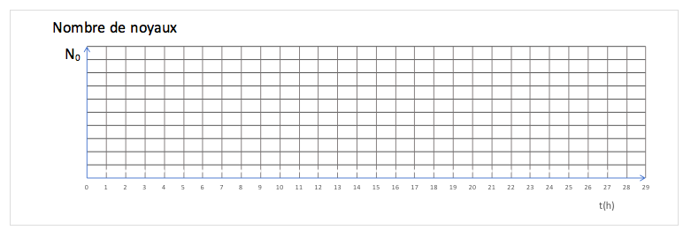

Noyau 2

Noyau 3

Retour d’expérience :

Les plus-value pédagogiques (enseignants/élèves) :

- Comprendre le lien entre fonction exponentielle et décroissance radioactive.
- Prendre conscience des paramètres qui font varier les constantes.

Les freins :
- Les élèves ne comprennent pas très bien pourquoi écrire l’algorithme. Pour eux, le fait de remplir la cellule et avoir la courbe suffit.

Les leviers :

Les pistes pour aller plus loin ou généraliser la démarche :

Tableau utilisé pour l’évaluation par compétences :

Nom :
Notes : (A remplir)/5 (commentaire)
S’APPROPRIER | Questions 1, 2, 3 | B
ANALYSER | Questions 5, 6, 7 | A
RÉALISER | Questions 4, 8 | A
VALIDER | Questions 9, 10 | A
COMMUNIQUER | Toutes les questions et notamment les bonus | A

La note sur 5 est obtenue en transformant les lettres A, B, C et D en notes.

Production d’élèves :
Premier élève
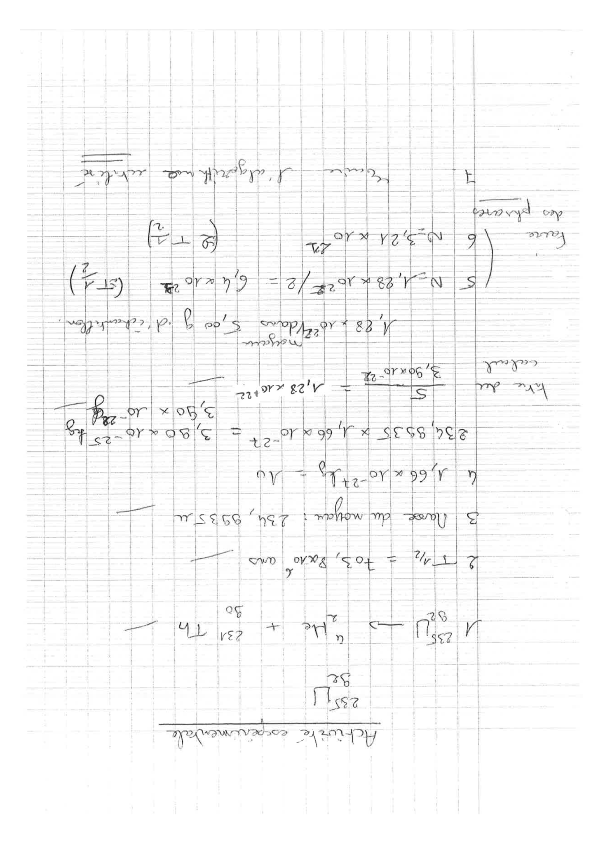

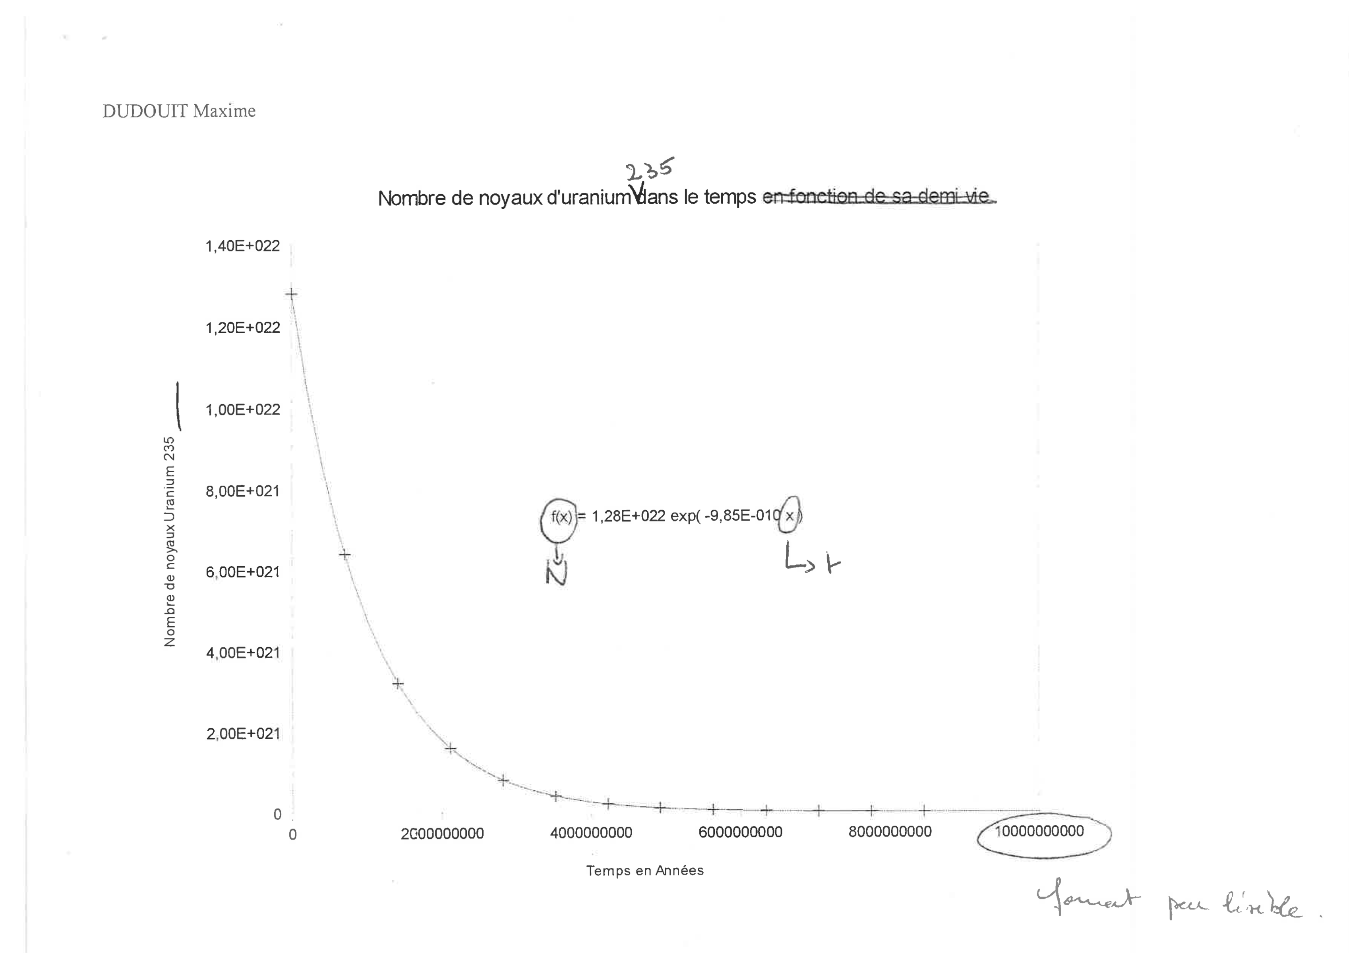

Deuxième élève
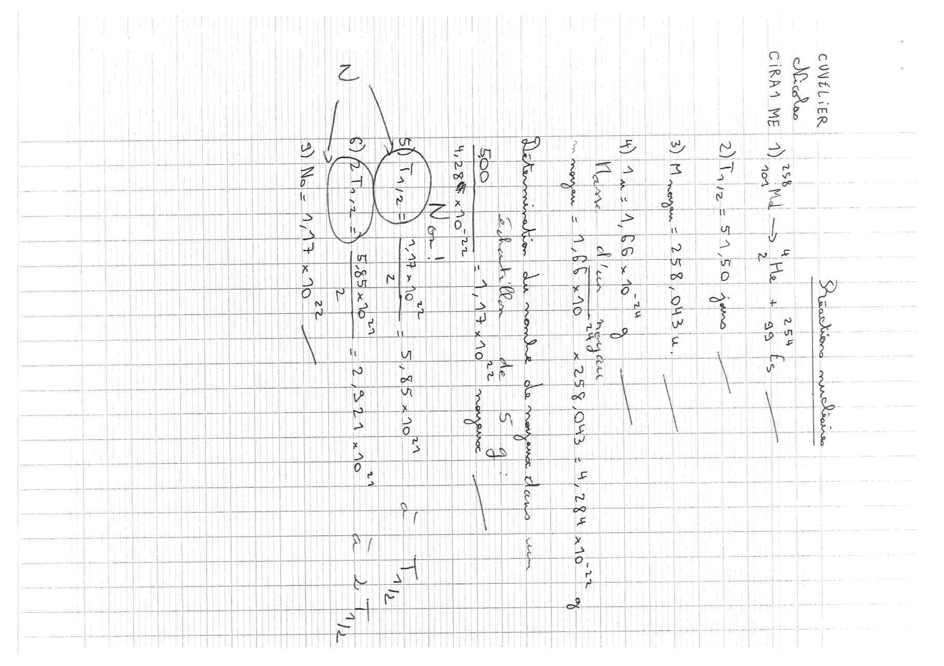

Troisième élève

